Здравствуй читатель!
Связи с последним ситуации в мире, нужно ускориться в разработке технологии, которые дающие людям свободу.
Я уже 5-6 лет назад понял слова Великого Никола Тесла, о том что мы погружены в Океан Эфира. Почему-то все исследователи не обращает внимание на это. Ведь это же САМОЕ ГЛАВНОЕ в понимание всего происходящего вокруг нас.
Раз уж мы погружены в Океан, состоящие не из воды, а вещество под названием-Эфир, значит у этого Океана есть свои мелкие частицы, как например у воды – молекулы H20, так и у Эфира есть свои частицы. Его Никола Тесла не упомянул, видимо боялся критики. Но ученые до него назвали ее Амерами. Значит, и мы должны назвать таким частица Эфира это - Амер.
Размеры Амера (предположительно) несколько сотен раз меньше чем Электроны или Атомы. Отсюда понятно, что все вещества содержит Амеры! Будто это волосок человека, кирпич или алюминиевая проволка. Все они погружены в Эфир и содержит в себе Амеры. Как губка, погруженная в воде.
Эфир, как и вода, очень плотная среда и этот плотность максимально сбалансированная. Пока что для примера, что бы легче понять, мы будем считать, что над землей Эфир относительно в покое, как вода в глубине Океане.
Теперь давайте рассмотрим медную или алюминиевую проволку. Если мы подаем ток на эту проволку, очень резко начнет течь ЭДС по проводу. И это ударная сила ЭДС в начале вытеснить некоторые часть Амеров из провода. Как только начнется течение ЭДС по проводу, ЭДС увлекает за собой уже большинство количеств Амеров. Пока не остановится ЭДС, те не оборвем электрическую цепь, некоторые количество Амеров с легкостью выходит из провода, а вместо него заходит столько Амеры обратно в провод, создавая скручение около границ провода. Это изза локального давление Эфира возле провода.
Вот этого процесса Никола Тесла первым и прекрасно понял! Дальше манипулируя этими Амерамы, Тесла сделал и мог много чего!
Теперь поняв этот процесс, можно объяснить процесс в таких технологиях, как в Катушках Тесла и Платформа Гребенникова! Попробуем разложить все по полочкам.
Начнем с Катушка Тесла. Тесла сделал так, чтобы на первичную катушку из 2-3 витков подавал исключительно –ИМПУЛЬСНЫЙ ВЫСОКОВОЛЬТНЫЙ (постоянный)ток, причем импульсы резкие, (крутые фронты). Резкость обрыва Тесла получил с помощью разрядника и магнита. Углубляемся в процесс..
Когда подаем постоянный ток импульсно на проводу, внутри провода происходит цикличная Ударная волна. ЭДС каждым разом ударяет Эфир внутри провода, тем самым частично вытесняет Амеры за пределы провода. (Частично, потому что начнет течь в проводе Амеры, а это не к чему, по этому нет необходимости сделать провод длинным.)В этот момент, в том участке Эфира, те возле провода, давление Эфира немного поднимается. Потому что в том участке увеличился количество Амеров за счет выгнанных изнутри провода. Это Эфиру не нравится, и Эфир будет пытается балансировать этот свой участок. И Эфир через определенный миг обратно запихнет чуток больше количеств Амеров, чем вышли из провода. Время ответного удара Эфира прямо пропорционально напряжению, которые мы подали на проводу. Чем выше напряжение, (это как давление) тем дальше улетит Амеры за пределы провода. Как только пришли чуток больше количество Амеры обратно в провод, теперь в проводе образуется чуток больше давление и Эфир обратно начнет балансировать давление и начнет выгонять, уже меньшего количество Амеров из провода к наружу. Именно в этот момент еще раз ударить ЭДС-ом, это и есть резонанс, Амеры улетит еще дальше, чем было в первый раз. И опять Эфир начнет балансировать тот участнок, и еще больше отправит в сторону провода, и так через несколько циклов, доходит до максимального значение, на сколько может отлететь Амер за пределами провода.
Когда происходит этот процесс, удар и балансировка, возле провода все вещества тоже участвует в этот процесс, то есть, им тоже достается несколько количество Амеры, которые Эфир отправил обратно в провод.
Так вот, Тесла дальше положил еще одну, вторую плоскую катушку внутри первичной катушки. Когда Эфир обратно вытесняет Амеры в первичку, частично эти Амеры оседает и на вторичке. Вторичка у нас плоская спиральная, начнет течение внутри вторичкой, стремясь на выход. Как писал ранее, не все Амеры течет строго по проводу, а некоторые количество все же выходит из потока за пределы провода, это как бы не хорошо, но гений Тесла и из этого получил выгоду.
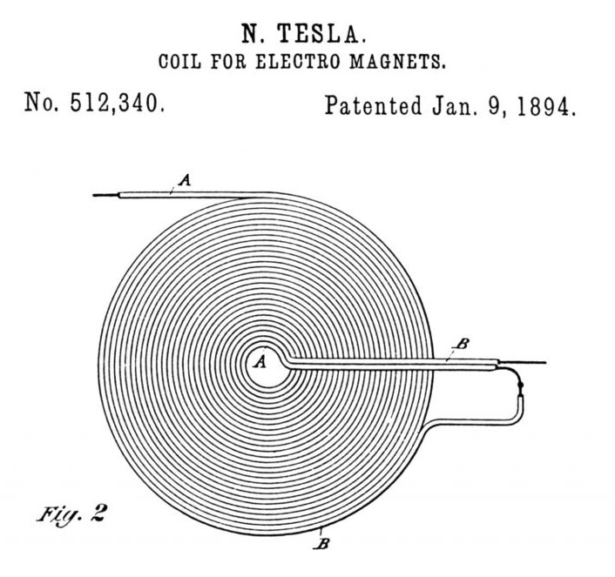
Именно в таком намотке вышедшие за пределами Амеры тоже участвует кручению. Причем ближе к центру течение обретает больше давление (напряжение), и этот повышенный течение ЭДС еще раз вступает с края, тем самым еще раз увеличивая давление ЭДС. Таким образом, как только запустится скручение ЭДС, каждым разом увеличивается напряжение (давление). Тесла писал, что увеличивает такая намотка около 250 раз. Конечном итоге, эта катушка сама нагнетает, высасывая вокруг себя все Амеры, это как раз хорошо для Первичке, первичка будет играть как насос, высасывая извне, направляет внутрь себя.
Если этот первичка очень хорошо синхронизирован с Эфиром, тогда в первичке мы почувствуем холод, из-за разрежённость внутри провода.
Как мы можем теперь использовать этот высоковольтное течение Амеров без Электрона? Этот вид течение (ток) считается наиболее безлопастная, так как она импульсная и без электронов. Можем таком виде использовать для освещение, люминесцентные лампы будет гореть. Еще много чего везде можно наверно использовать в чистом виде.
А что бы из этой Энергии сделать привычную нам Электрическую, с электронами, тогда нужно кое что сделать, как делал Никола Тесла.
Тесла знал, что наша Земля – это большая минусовая обкладка, а Ионосфера – плюсовая. И он заземлял свою катушку так глубоко, что глубина составляет, если память не изменяет, около 50 метр. И еще вышка над землей еще несколько десяток метров. Таким образом, его катушка могла высасывать вместе с Амерами и Электроны из Земли. Он мог соорудить трансформатор между заземлением и начало вторичкой, а конец вторичка как можно далеко над землёй рассеивал это течение. Так как у Тесла радиус рассеивание было около 25 км, то и в таком расстояние все лампочки горели без провода или с одним заземленным проводом.
Еще он смоге преобразовать Электричество с такими же катушками, только обратном принципом, в радиусе действия своего большого Катушка. И это он назвал передача Энергии без провода.
Если кто заметил, Капанадзе в своем первом видео тоже закопал медный радиатор, еще залил соляной водой и после нагрузки еще и заземлил на водопроводную трубу. Аккула тоже питал свою установку длинными заземленными проводами.
А теперь заметьте, как делает катушку Тесла в наше время. Люди питают первичку от транзистора, максимум 30 вольт, тогда как нужен 100 раз больше. Фронты у них бог знает что, если фронт не будет резкими, то есть, не будет резкого обрыва, Эфир успеет медленно балансировать, это уже совсем не то, Эфир обратным ударом не будет выделять чуть больше количество Амеров чем пришел из провода. Это меняет все. И главное, как они мотают катушку вторичку то а? Во всех патентах нарисовано плоская катушка, а люди делают спиральную катушку. В спиральном катушке не работает нагнетание и увеличение в 250 раз. Полная дезинформация, катушка Тесла для них остался игрушкой и не более. Как мы люди остались глупыми.
Теперь о платформе Гребенникова. Раз уж мы живем (плывем) в Океане Эфир, то и можно сплывать вверх, почему же нет? Как и подводные аппараты, нужно лишь отбрасывать среду (частицы) вниз, и мы сплывем вверх. Как это сделать?
Наверно объясню тоже как устроен у Гребенникова платформа и процесс происходящего в нее.
Сверху – вниз. Деревянная доска – толщиной около 10 мм. Под доской креплена к доске алюминиевая сетка. Над сеткой резонатор (усилитель). Над резонатором – формирователь (жалюзи).
Тут нам нужно подать ИМПУЛЬСНЫЙ постоянный ВЫСОКОВОЛЬТНЫЙ ток на сетку из алюминий. (Алюминий, потому что этот металл считается парамагнитным). В этот момент из сетки опять-таки методом удара вытесним Амеры за пределы сетки. Амеры выходит во все 6 стороны из сетки, но в основном вверх и вниз. Но сверху у нас стоит деревянная доска, это у нас органика. Что говорил В. Райх? “Органика аккумулирует, металл хорошо пропускает/направляет Эфир”. Получается, вылетевший вверх Амеры столкнётся с органикой и замедляется/собирается/аккумулируется. Тогда как снизу сетки свободно вылетает Амеры как можно дальше от сетки. То есть, мы затруднили вылет вверх, снизу свободно, это уже через несколько импульсов почти все Амеры направляется только вниз. Создали направление потоку, благодаря деревянную доску.
Дальше у нас усилитель потока, то есть резонатор. Он состоит из структурированных пустоты. Материал тоже из органикой.
Теперь представим, мы погружаем водяной насос в середину большого аквариума. Образно видим, что насос направляя поток воды сверху вниз, создает вокруг себя тор. Чем мощнее насос, тем объемный тор. Точно так же, наша платформа создает объемный тор (бублик) вокруг себя из Эфира. В центре который самый мощный поток, направленный сверху вниз. Длина этого потока предположительно несколько метр, с каждой стороны.
И у нас получается идеальный балансированный Тор. Такой Тор у нас не всплывет, нам нужно изменить форму Тора, что бы в одном части была большая в другом маленькая. Тогда и начнется плавать в ту сторону где радиус меньше.
Проблема в том что, не так проста создать Тор. Для этого нам нужно скручивать поток, стремящиеся строго вниз на несколько градус. Гребенников для этого придумал жалюзи, и он сделал так, чтобы листы имели несколько отверстии, так как нельзя искривлять все потоки, нужно оставить несколько количество лучи прямыми, чтобы ограничить скорость и стабилизировать полет. И самое главное – экранироваться от земли! И никакие провода или еще чего не должно торчать из платформы, платформа должна быть автономная. Нельзя питать извне.
Вот как можно быстро проверить Эффект:
1.Что бы оттолкнутся от Земли, под платформой должна быть хорошая площадка. Это у нас:
а) Ртуть, (самый лучший).
б) Лед
в) Вода
г) Замёрзшая Земля/Снег.
д) Обычная Земля. (худший вариант)
2.Экранировка. Без экранировка никогда не создается Тор, соответственно не полетит. Можно положить над площадкой и под платформой пенопласт, толщиной 50-100 мм. Или сделать ножки платформы из длинного диэлектрика. Из платформой ничего не должна торчать, Вне платформы нельзя трогать, нарушается Тор. Все элементы должны быть внутри Тора.
3.Импульсный высоковольтный ток. Очень хорошо подойдет Катушка Тесла, центральный конец вторичку можно напрямую соединить с сеткой.
В сетке Амеры не успеет течь следом за ЭДС, так как много грани, соответственно выход Амера больше чем у листа. Но можно использовать для Эксперимента алюминиевый лист, даже фольгу.

